AJUSTES E CORREÇÕES A SEREM REALIZADOS NO SITRANS
1 – NOVO FILTRO
PLACA DO VEÍCULO

2 – RELATÓRIOS SINTÉTICO E ANALÍTICO
TODOS OS FILTROS

3 – ACESSO CLIENTE
SOLICITAÇÃO COLETA

Foram identificados 03 ajustes a serem feitos no sistema Sitrans, segue abaixo o detalhamento dos mesmos.

1 – NOVO FILTRO
PLACA DO VEÍCULO

Foi solicitado pelo cliente um novo tipo de filtro no menu COLETA nas telas de:
ROTEIRIZAR
http://sitrans.xbrain.com.br/php/gerenciarColeta.php?tabela=coleta&campos=2,13,14&opcao=roteirizar

SOLICITAÇÃO: Incluir conforme ilustrado na imagem abaixo, o campo de filtro de coletas por PLACA do veículo, onde o GATEWAY, GERENTE, ADMIN e ATENDENTE, poderão filtrar as coletas que estão relacionadas com este veiculo, independentemente do status da coleta.
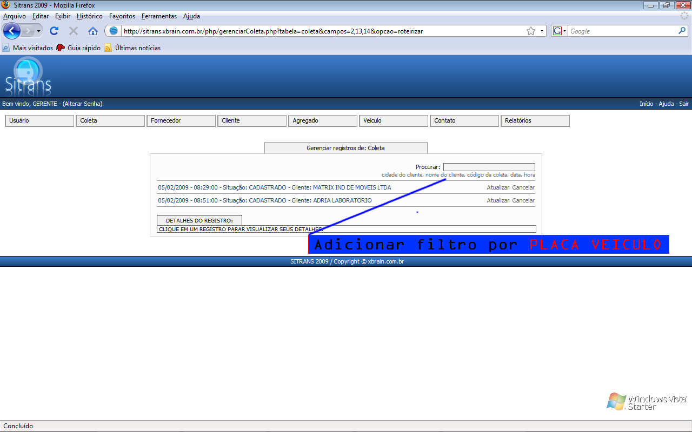

2 – RELATÓRIO SINTETICA E ANALITICO
TODOS OS FILTROS

Identificamos que os relatórios estão dando diferenças de informações

Tirei um relatório de 01/01/09 a 31/01/09 – SINTETICO deu 750 coletas cadastradas e o ANALITICO deu 807 coletas cadastradas. Diferença de 57 coletas
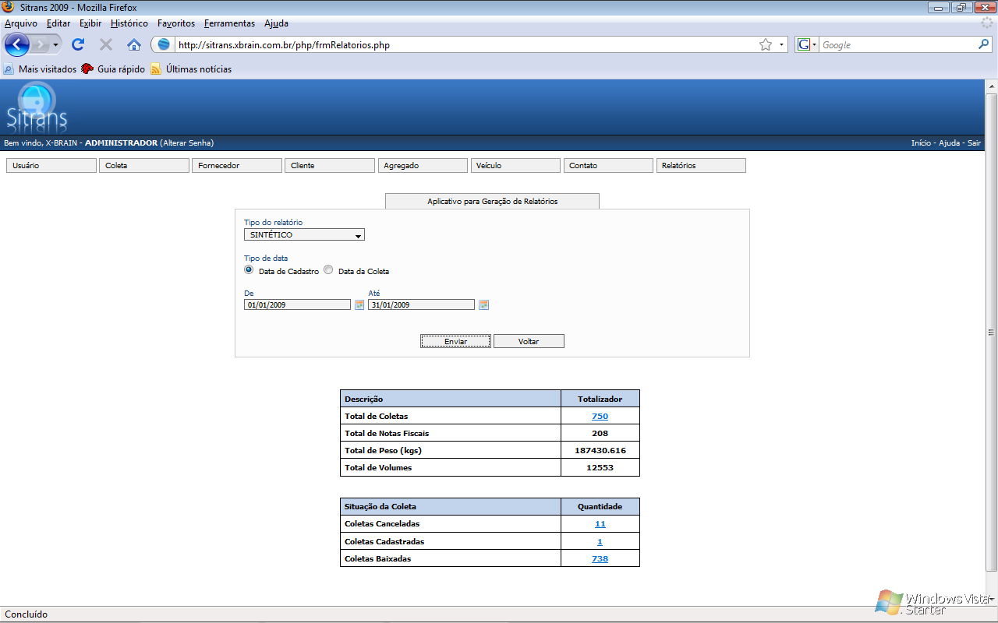
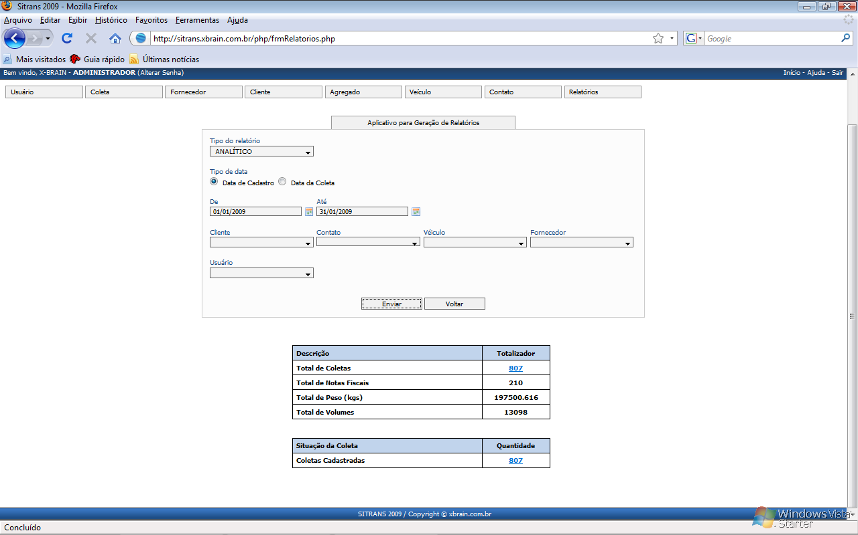

Foi identificado também que o relatório analítico, filtro por VEÍCULO não esta funcionando. O cliente foi consultar a quantidade de coletas que o Veículo AAI 3903 realizou no dia 04/02/09 e o sistema informou que este veículo não tinha realizado nenhuma coleta. Gerei o mesmo relatório e ainda aparece que este mesmo veiculo na data do dia 04/02/09 não realizou coletas.
Favor analisar e corrigir, segue imagem ilustrando o filtro e resultados de vários veículos que trabalharam na mesma data e que também aparecem 0 “zero” coletas.
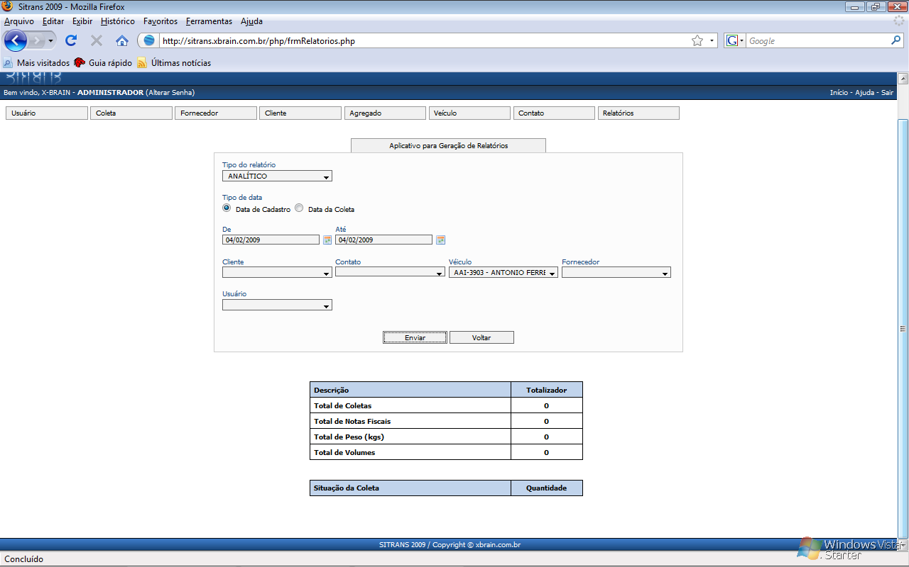
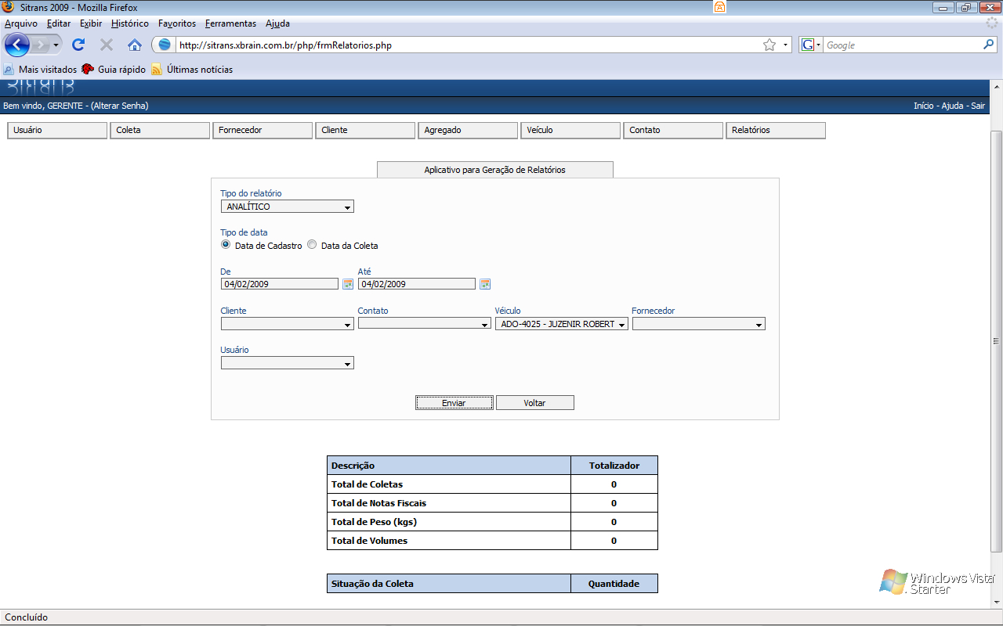
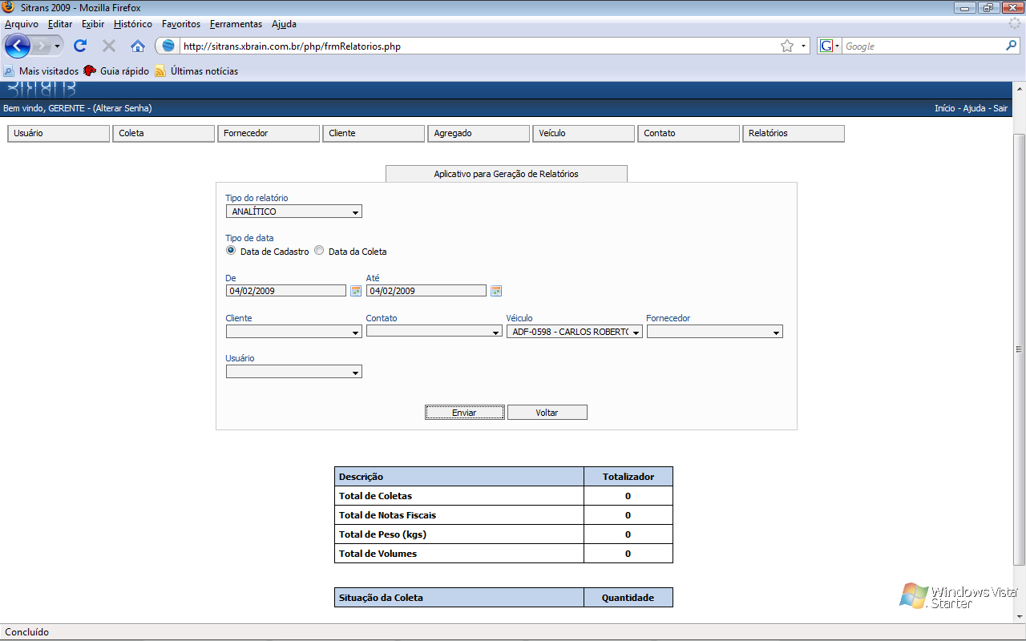
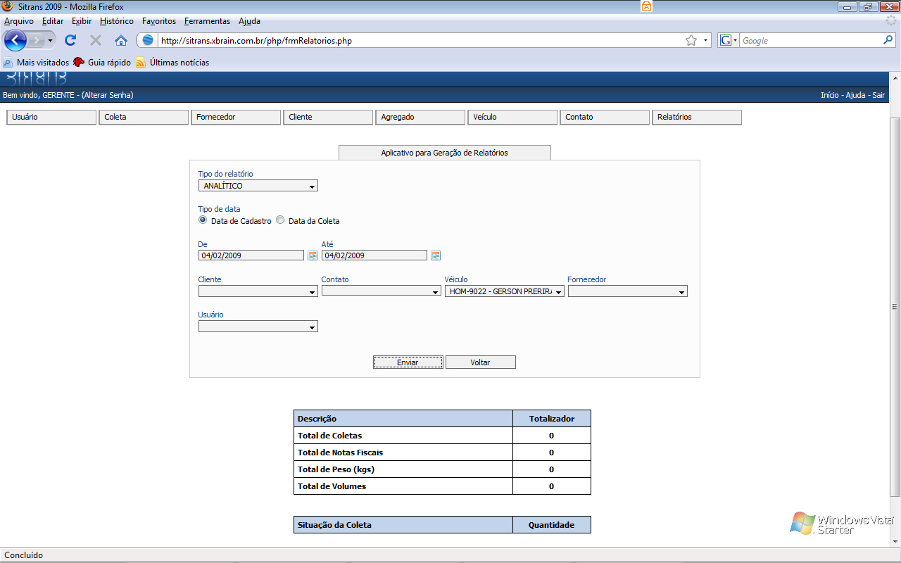

Corrigir no relatório ANALITICO a lista de USUÁRIOS, pois estão aparecendo usuários em duplicidade conforme imagem ilustrativa abaixo.
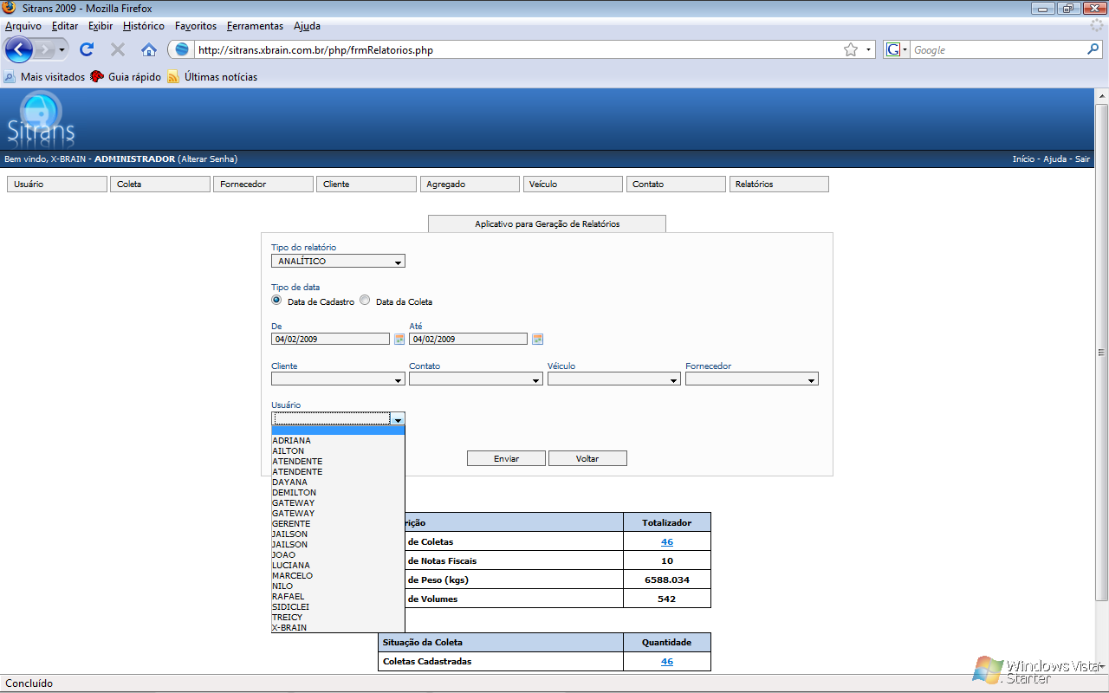

3 – ACESSO CLIENTE
SOLICITAÇÃO COLETA

Fui no menu CONTATO na tela de GERENCIAR conforme link http://sitrans.xbrain.com.br/php/gerenciarContato.php?tabela=contato&campos=2,3
Consultei uma empresa HAYAMAX e o sistema me retornou um contato com o nome de ALESANDRA, conforme imagem abaixo.
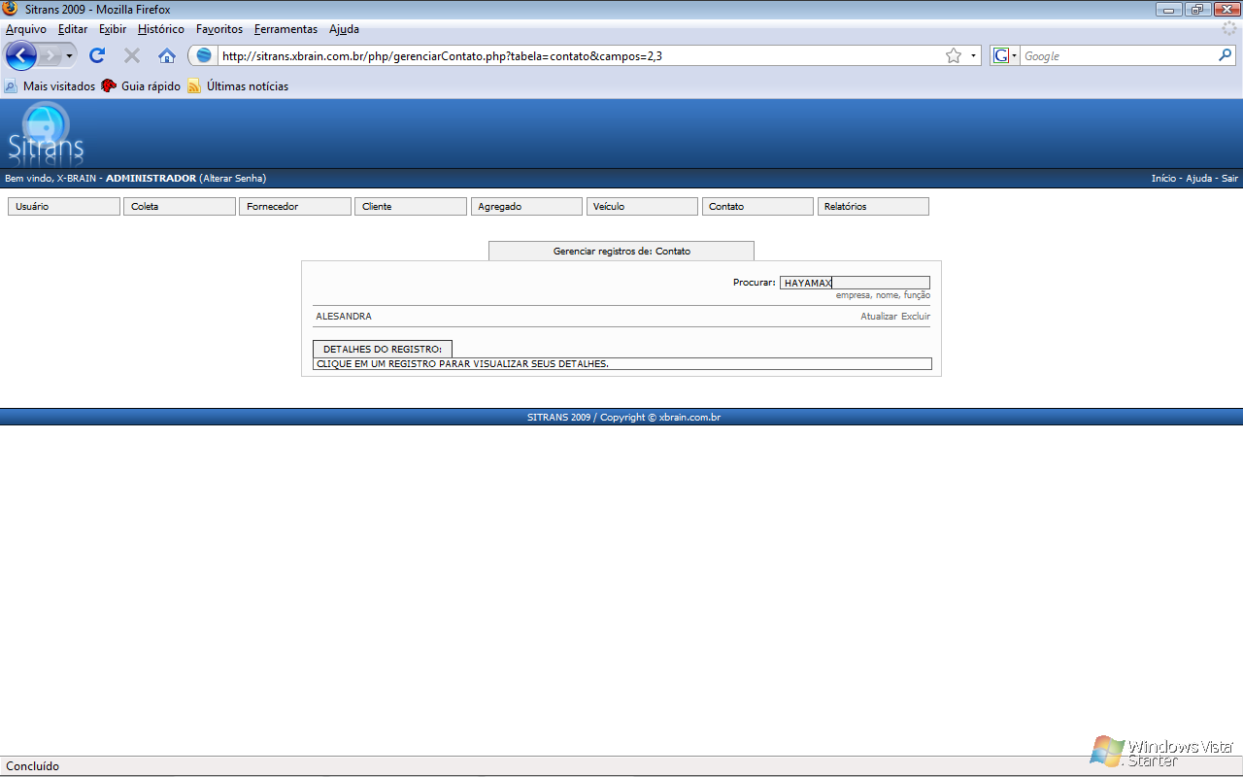
Cliquei em Atualizar e cheguei na tela abaixo
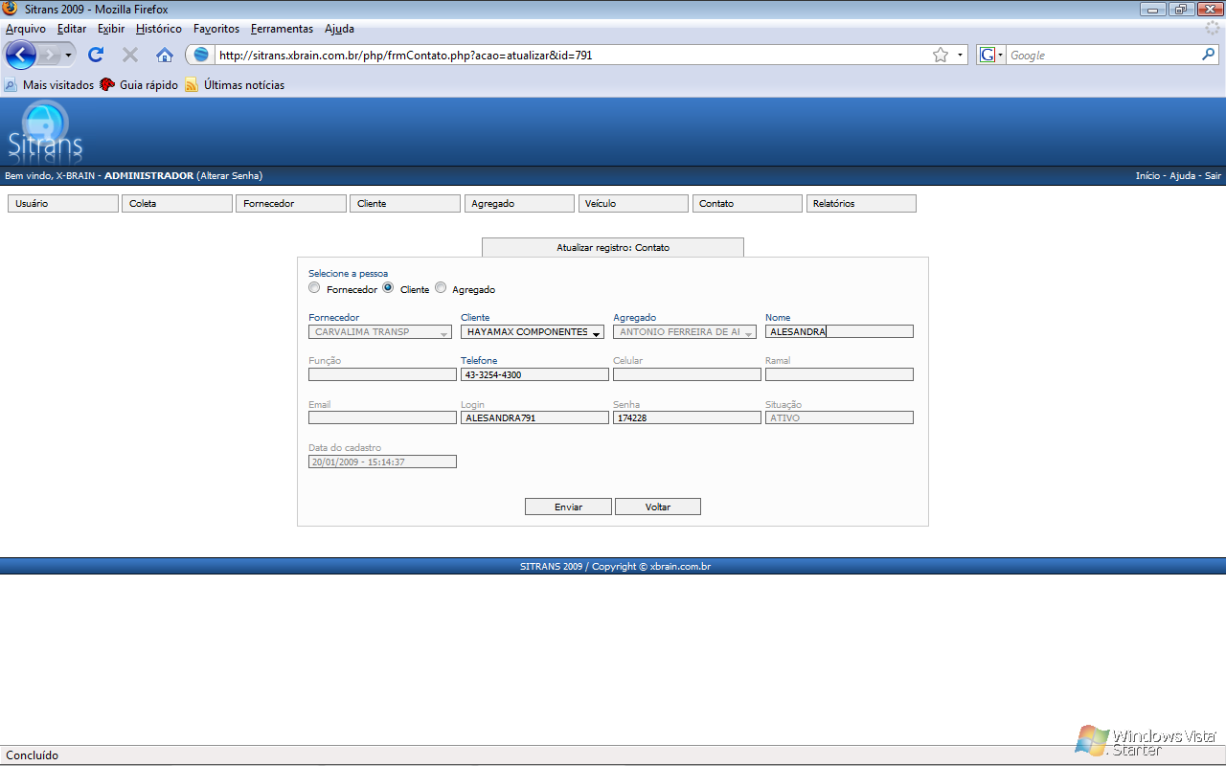

Peguei os dados de LOGIN e SENHA do contato e fui na tela de login do cliente, conforme imagem abaixo.
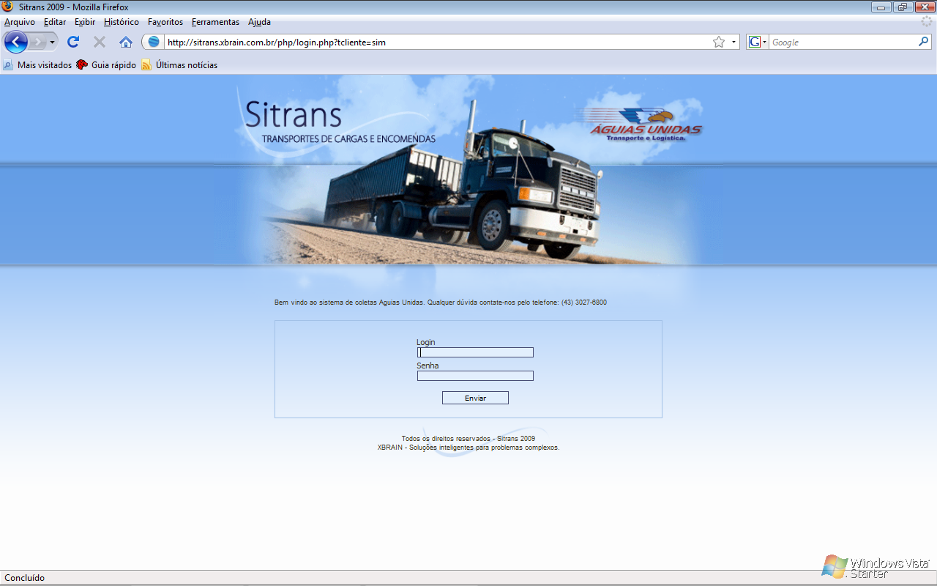
Informei os dados de acesso da ALESANDRA que é contato da empresa HAYAMAX
LOGIN: ALESANDRA791
SENHA: 174228
Cheguei na tela abaixo.
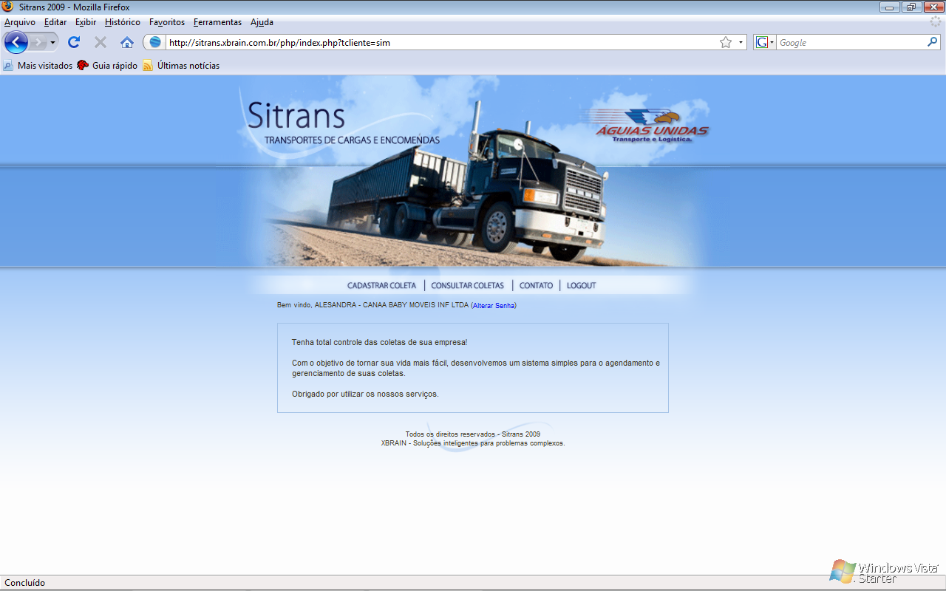
O problema na tela acima é que o sistema esta dizendo que a ALESANDRA é funcionária de outra empresa ( Bem vindo, ALESANDRA - CANAA BABY MOVEIS INF LTDA )
E se ela abrir a tela de cadastrar coleta, aparecerá a coleta para ser cadastrada pela CANAA BABY MOVEIS INF LTDA, conforme imagem abaixo.
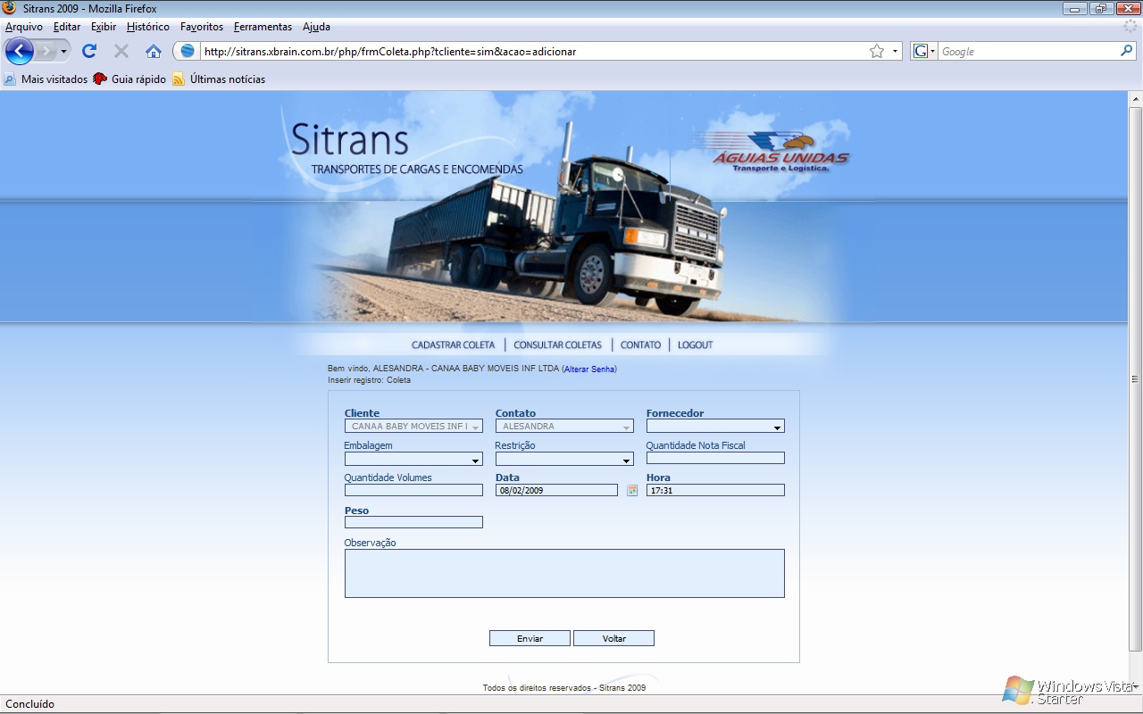

Estes foram os ajustes e correções a serem realizados até o momento.

Ney Cunha

